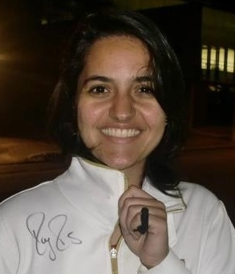
Faena Gabriela Ehlers da Silca
Rua Desembargador Motta, 2491/ apto 61 – Curitiba/PR
Telefone: (41)9881-0042
E-mail: faenagabriela@gmail.com
Idade: 23 anos
Estado Civil: Solteira

Objetivos
Profissional extremamente competente e comunicativa, busca por vaga como Assistente de Departamento Financeiro ou cargo semelhante relacionado a área administrativa esportiva.
Formação
- Ensino Superior – Estudante do 8º período de Bacharelado em Educação Física pela Universidade Tecnológica Federal do Paraná (UTFPR)
- Ensino Médio – Colégio Alliança/Francisco Beltrão

Experiência
- Cargo: Auxiliar Administrativo – Auto Escola LEMAC – Outubro/2006
- Principais responsabilidades: Movimento de caixa, acompanhamento de extratos bancários, auxílio ao fechamento do fluxo de caixa, auxílio a consolidação do balanço mensal e conferência de documentos perante à CIRETRAN.
- Cargo: Recenseador – IBGE
- Principais responsabilidades: Realizar pesquisa de campo na área designada no município de Cidade Gaúcha/PR
- Cargo: Supervisora de esportes – Arena Mundo RIC; verão 2012 e 2013
Principais responsabilidades: Organizar e supervisionar as atividades nas quadras de vôlei durante a realização do evento.
- Cargo: Estagiária Laboratório Bioquímico e Densitométrico (LABDEN)
- Principais responsabilidades: Participação em pesquisa sobre densidade mineral óssea, saúde da mulher e parâmetros bioquímicos.
- Cargo: Estagiária Graciosa County Club - Tênis
- Principais responsabilidades: Iniciação ao desporto em questão, auxílio nos exercícios de preparação física, técnica e tática, bem como auxílio no planejamento e execução de eventos.
Qualificações
- Curso Digitação/Datilografia
- Curso Informática Básica
- Curso em andamento: Inglês staythere
- Em andamento: Psicologia do Esporte
- Currículo Lattes: http://lattes.cnpq.br/3325123795693893

